Vessel tripreport KW145, trip 2025010600001

Trip start: 06/01/2025, end: 09/01/2025
Report generated: 17/01/2025

&nbsp;
------------- ---------------
vessel KW145
trip 2025010600001
nhauls 5
startdate 2025-01-06
enddate 2025-01-09
weeks 2
months 1
divisions 27.4.c
rects 34F3
ndays 4
haulsperday 1.25
trip elog elog per trek
--------------- ------ ---------------
2025010600001 7614 7443
(all) 7614 7443
Aanvoer (elog)
trip PLE SOL FLE RJC SQR DAB TUR RJH OTHER TOTAL
--------------- ------ ------ ----- ----- ----- ----- ----- ----- ------- -------
2025010600001 3301 2640 501 491 161 120 105 100 195 7614
(all) 3301 2640 501 491 161 120 105 100 195 7614
Aanvoer (elog per trek
trip PLE SOL FLE RJC SQR DAB TUR RJH OTHER TOTAL
--------------- ------ ------ ----- ----- ----- ----- ----- ----- ------- -------
2025010600001 3301 2654 414 470 98 120 106 93 186 7443
(all) 3301 2654 414 470 98 120 106 93 186 7443
Table 1: Samenvatting van de reis

Aanvoer per soort (elog, kg)
species 2025010600001 (all)
--------- --------------- -------
BLL 60 60
COD 65 65
DAB 120 120
FLE 501 501
PLE 3301 3301
RJC 491 491
RJH 100 100
SOL 2640 2640
SQR 161 161
TUR 105 105
WHG 70 70
(all) 7614 7614
Table 2: Vangst per soort (kg)
Aanvoer per soort (elog, percentage)
species 2025010600001
--------- ---------------
BLL 1%
COD 1%
DAB 2%
FLE 7%
PLE 43%
RJC 6%
RJH 1%
SOL 35%
SQR 2%
TUR 1%
WHG 1%
(all) 100%

Aanvoer per soort en dag (elog)
species 06/01 07/01 08/01 09/01 10/01 (all)
--------- ------- ------- ------- ------- ------- -------
bll 0 0 0 0 60 60
cod 0 0 0 0 65 65
dab 0 40 0 0 80 120
fle 80 161 0 0 260 501
ple 283 726 686 806 800 3301
rjc 0 0 0 281 210 491
rjh 0 0 0 0 100 100
sol 323 645 420 516 736 2640
sqr 0 31 0 0 130 161
tur 0 0 0 61 44 105
whg 0 0 0 0 70 70
(all) 686 1603 1106 1664 2555 7614
Table 4: Vangst per soort (kg) per dag

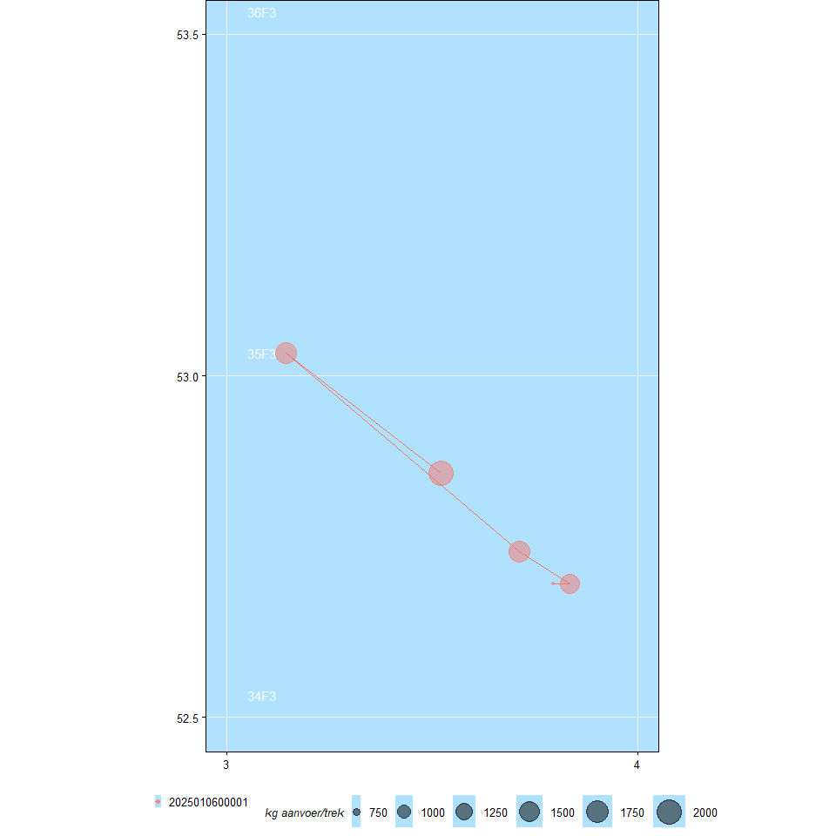
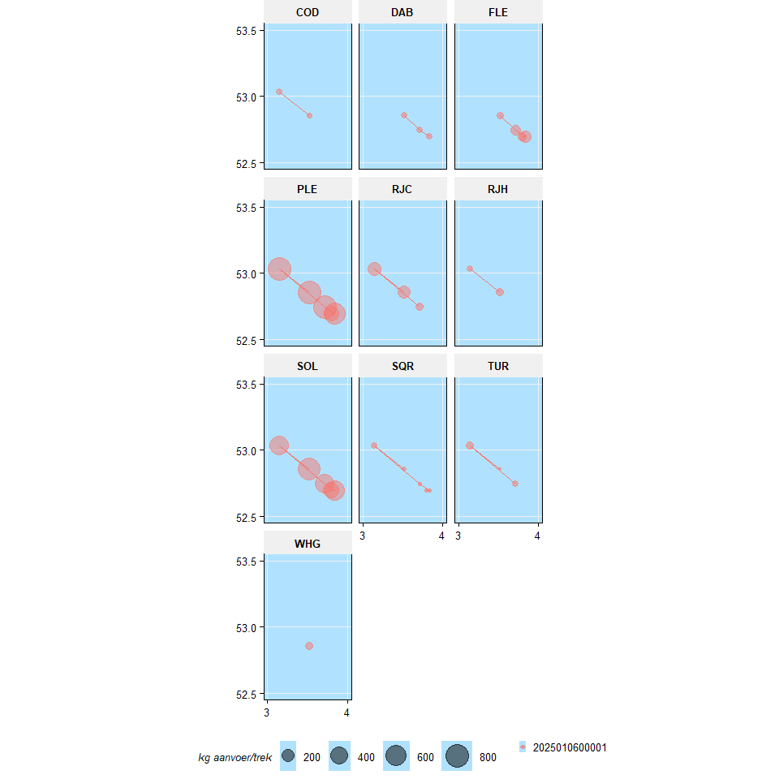
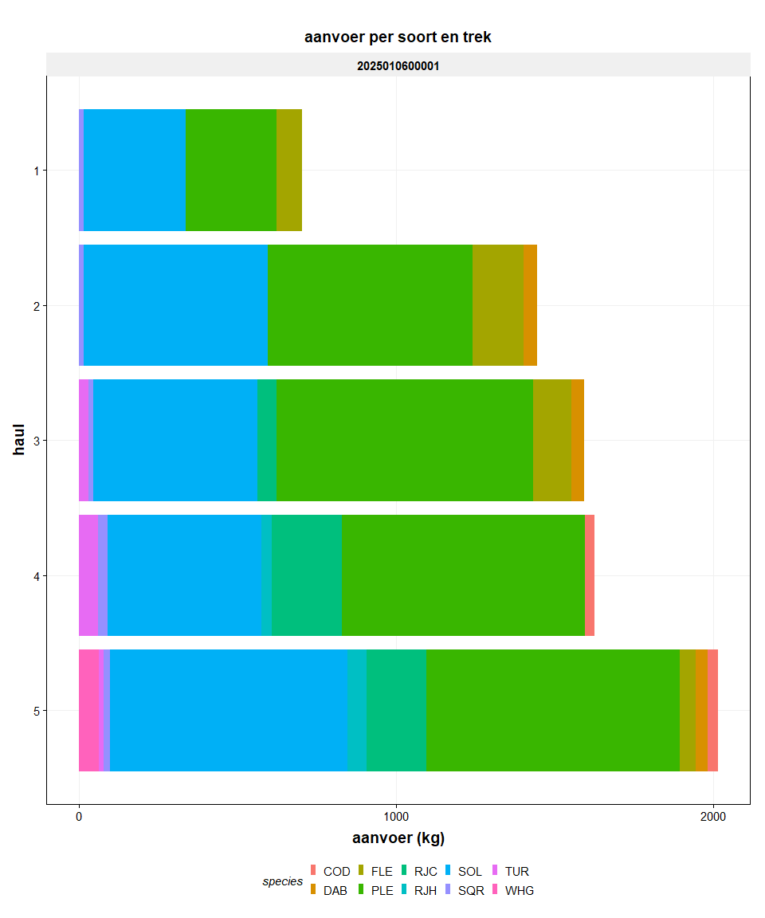
Figure 3: Totale vangst per trek en soort (10 soorten met hoogste vangst)

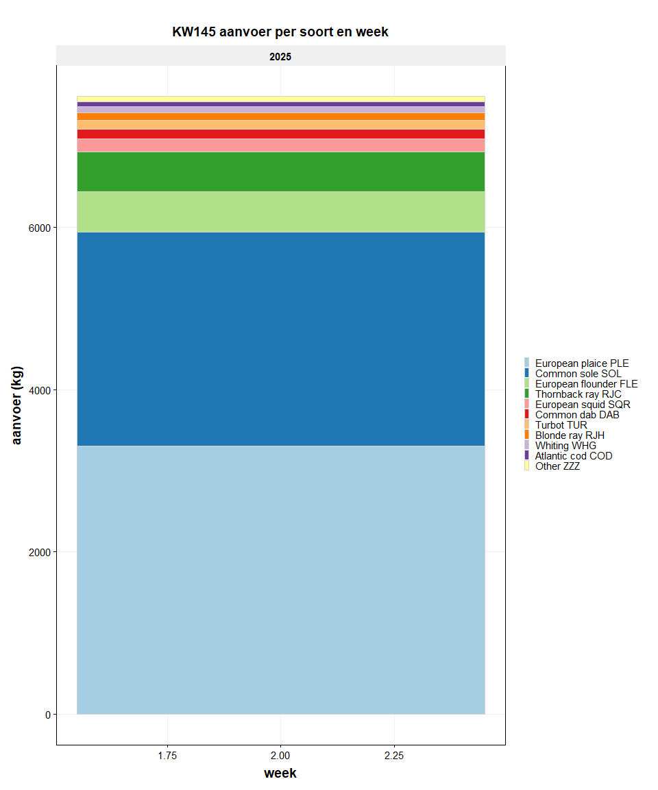
Figure 4: Vergelijking van aanvoer per soort en week

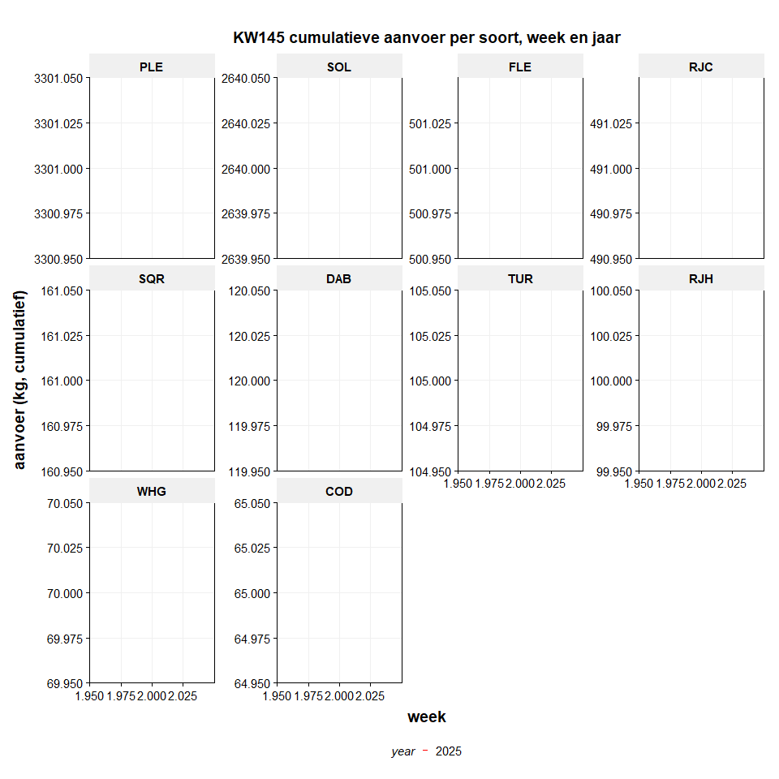
Figure 5: Cumulatieve aanvoer per soort, week en jaar

